**第三次实验：**

学号：37220222203661 姓名：；李林江

1. **实验目的**

**初步掌握Unity脚本编程**

1. **实验条件**

**unity**

1. **实验内容**

**编写脚本**

**在程序启动时随机创建5个物体分布于随机位置**

**启动后再随机创建5个物体，每隔2秒创建一个**

**通过OnGUI在屏幕右上角显示最新创建物体的名称、位置，大小**

**延伸任务**

**让相机每次都对准新创建的物体，让该物体做随机运动或缩放**

1. **实验步骤：**

（结合截图说明过程及现象结果）

1开始时创建五个物体

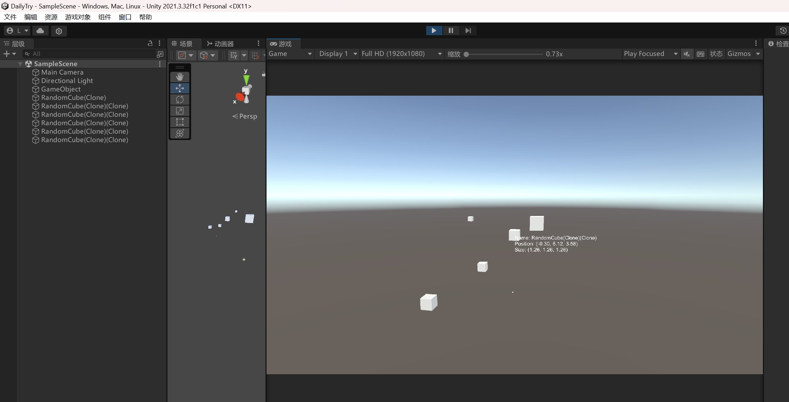

2、每秒创建物体，GUI显示信息

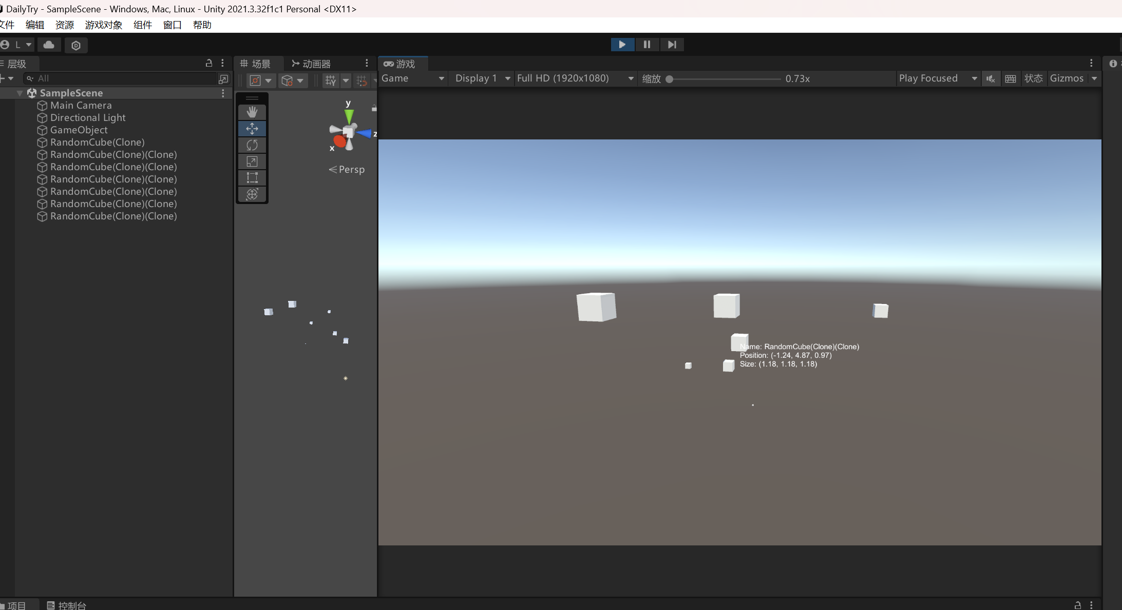

1. **实验心得总结：**

unity的操作需要诸多快捷键，需要多次练习才能熟悉。脚本中有众多函数接口需要看文档来熟悉。

PS：实验报告上传时，文件命名格式：学号_姓名

有工程代码的，将报告与工程一起打包上传，命名同上